CLIPPING DE NOTÍCIAS – ESPRAIADO DE PORTAS ABERTAS JUNHO
Fonte: https://www.instagram.com/p/DKcMfY9vECy/
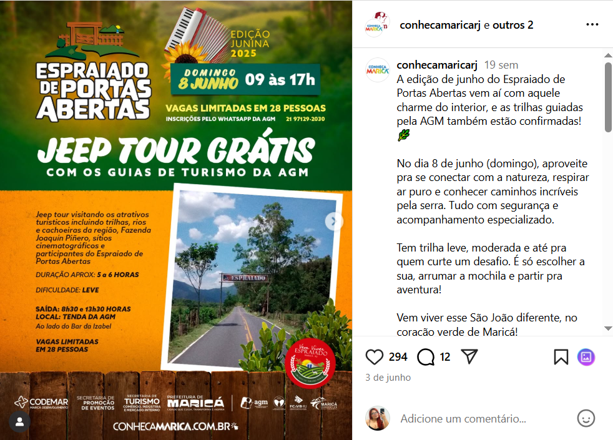
Fonte: https://maricainfo.com/2025/06/05/espraiado-de-portas-abertas-em-marica-retorna-neste-domingo-09-06-com-gastronomia-artesanato-e-musica-ao-vivo.html


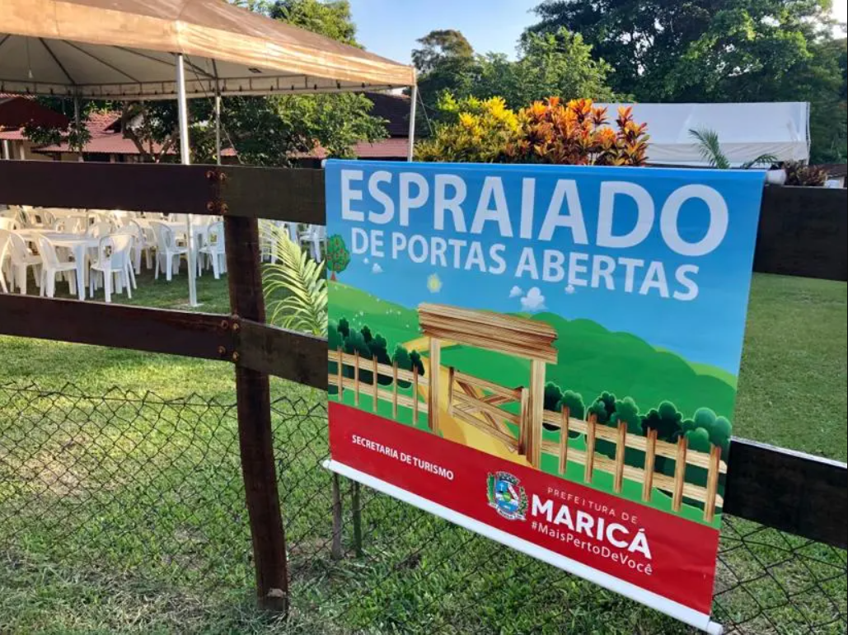
O tradicional circuito rural “Espraiado de Portas Abertas” está de volta neste domingo (08/06), reunindo gastronomia, música ao vivo, artesanato e contato com a natureza em um dos bairros mais bucólicos de Maricá. A edição deste mês contará com a participação de diversos estabelecimentos locais, que estarão abertos das 9h às 17h com pratos típicos, produtos artesanais e atrações culturais.
Criado em 2009, o evento valoriza o turismo rural e a cultura local, movimentando a economia do bairro do Espraiado, localizado a cerca de 10 km do Centro da cidade. Os visitantes poderão saborear delícias como feijoada, costela no bafo, galinha caipira e doces caseiros, além de conferir apresentações de música ao vivo em pontos estratégicos.
Entre os participantes desta edição estão o Sítio do Riacho, Rancho Espraiado, Recanto da Serra, Rancho da Mata, Bar do Célio, Espaço Arte na Roça, entre outros. Os estabelecimentos oferecem ainda passeios, produtos naturais, cervejas artesanais e experiências voltadas para toda a família.
A entrada é gratuita e o acesso pode ser feito de carro, com estacionamento nas proximidades dos pontos participantes. A programação completa e a localização de cada espaço estão disponíveis no site oficial do evento: espraiadodeportasabertas.com.br.
O “Espraiado de Portas Abertas” é uma realização dos empreendedores locais com apoio da Prefeitura de Maricá por meio da Secretaria de Turismo.

Fonte: https://www.instagram.com/p/DJ2SJ_BPplH/

Fonte: https://bafafa.com.br/turismo/comer-beber/espraiado-de-portas-abertas-gastronomia-e-lazer-na-area-rural-de-marica
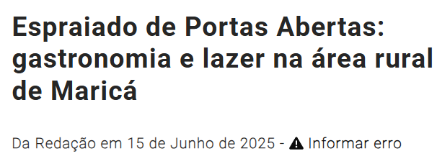
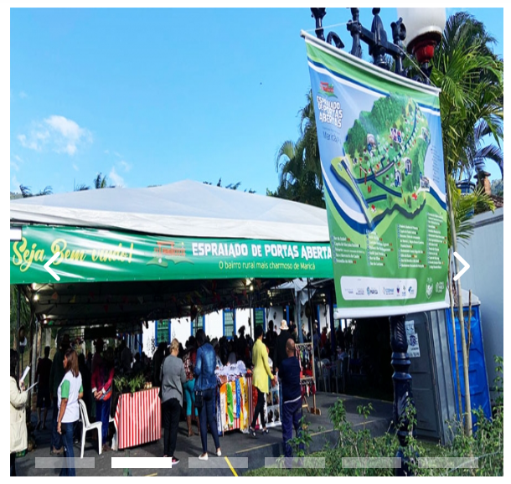

Fonte: https://www.facebook.com/conhecamaricaoficial/photos/vem-a%C3%AD-uma-das-festas-mais-queridas-de-maric%C3%A1-o-espraiado-de-portas-abertas-vai-/1090276479809992/?_rdr

Fonte: https://lagoaviva.net/noticias/lagoa-viva-participa-do-espraiado-de-portas-abertas-e-leva-educacao-ambiental-a-comunidade-2/
Lagoa Viva participa do Espraiado de Portas Abertas e leva educação ambiental à comunidade
08 de Junho de 2025 por Luiz Guilherme Dib
Durante o Espraiado de Portas Abertas, projeto destacou iniciativas de preservação das lagoas e mobilização comunitária pelo meio ambiente
No último dia 8 de junho, aconteceu mais uma edição do Espraiado de Portas Abertas, evento tradicional de Maricá que promove o turismo rural, a cultura local e o desenvolvimento sustentável. E entre os destaques da programação, o Projeto Lagoa Viva marcou presença com uma importante ação de divulgação ambiental, aproximando ciência, natureza e comunidade.
O Espraiado de Portas Abertas é realizado mensalmente no bairro rural do Espraiado, reunindo produtores locais, artesãos, artistas, agricultores e projetos sociais e ambientais. Durante o evento, sítios e espaços culturais abrem suas portas para o público com feiras, gastronomia, oficinas, trilhas, exposições e apresentações, valorizando os saberes da terra e o contato com a natureza.
Durante esta edição, o Projeto Lagoa Viva levou ao evento uma exposição interativa sobre suas ações e resultados. A equipe compartilhou informações sobre o monitoramento da qualidade da água, o

reflorestamento de áreas de preservação permanente, e as atividades de educação ambiental com escolas e moradores da região.
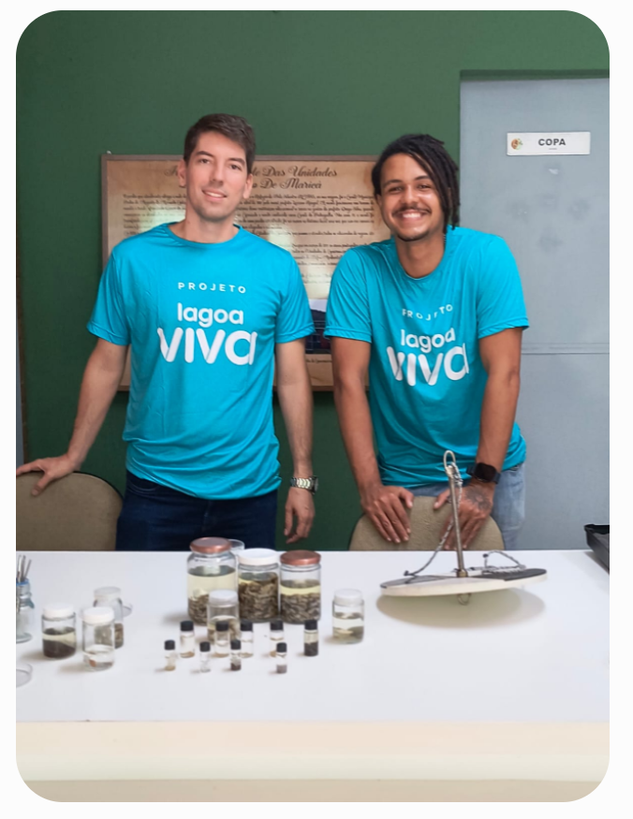
Mais do que um projeto técnico, o Lagoa Viva é uma iniciativa fundamental para a preservação dos ecossistemas lagunares de Maricá, que enfrentam desafios como poluição, assoreamento e perda de biodiversidade. O projeto atua diretamente na recuperação ambiental das lagoas e rios do município, promovendo ações práticas e educativas que estimulam a participação da população no cuidado com o meio ambiente.
A participação do Lagoa Viva no evento reforça a importância da integração entre comunidade, ciência e natureza. Ao apresentar seu trabalho em espaços como o Espraiado de Portas Abertas, o projeto fortalece a conscientização coletiva e amplia o diálogo sobre a preservação dos recursos naturais que fazem parte da identidade e da vida de Maricá.

Fonte: https://www.instagram.com/reel/DKPau87h11N/
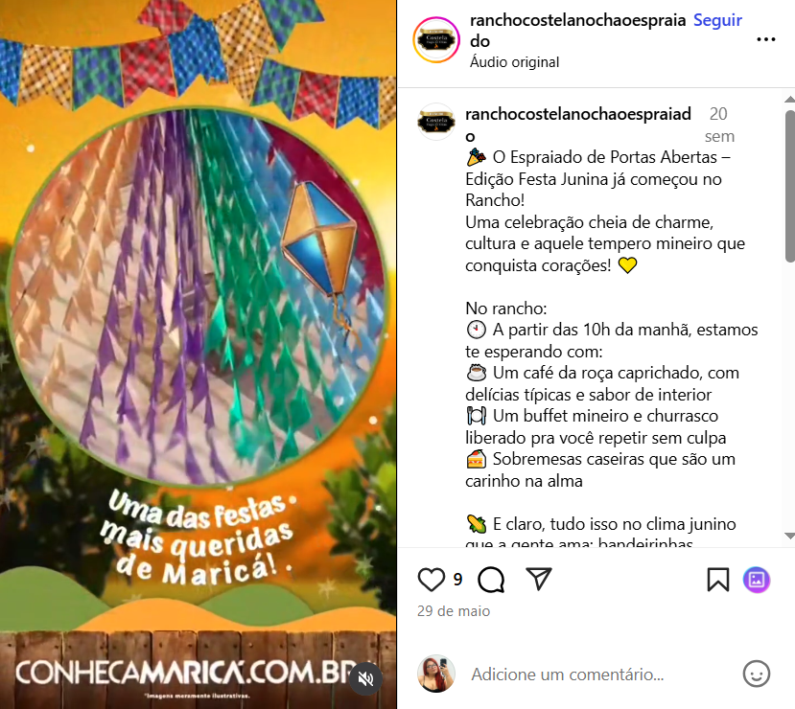

Fonte: https://www.instagram.com/p/DKQDPfIxxvP/

Fonte: https://www.instagram.com/p/DKcbpQ6zDtU/
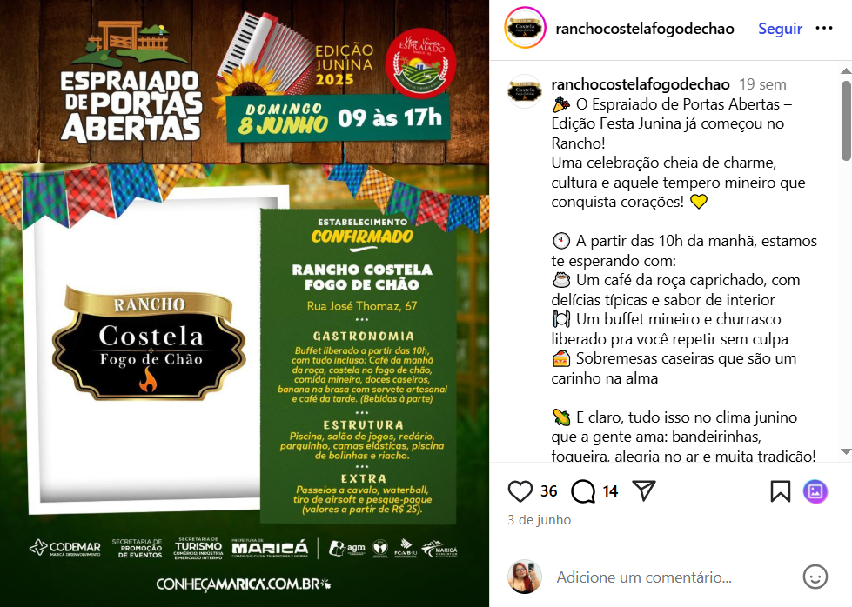

Fonte: https://www.facebook.com/EspraiadoDePortasAbertas/


Fonte: https://www.instagram.com/reel/DKM-8ElAbv2/


Fonte: https://www.facebook.com/sitiodoriachorj/?locale=ms_MY


Fonte: https://www.facebook.com/sitiodoriachorj/posts/pfbid02jjJDhjjHouAhPtJGbrxMcts8qQk3yXJ1uc16SsKEAvLZrpKfkVpdruU3jG8U5Yy5l?__cft__[0]=AZVxQ2HR7kz9flSic4V_8-UOL8d4B1ojZ-6Eo-bMew1PLIqSiVdwa0cp8sc4FFWDmQKGThLVxjzmLW9kS3M-gZSRuDJr9VlgFWfAXgyhEgvaQYtQcCKjus0y7jlWkvvmsPgfeeJa-DRso3MzYQ06FR1tuw2xElPZJKvFnCNgA0JhhGqh-zdYbN3vKCxM5CgAThU&__tn__=%2CO%2CP-R
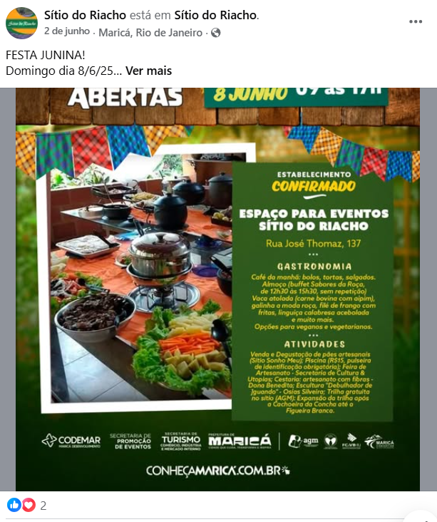

Fonte: https://www.facebook.com/sitiodoriachorj/posts/pfbid02BZfLgoESJqNtxuA7GWhZxc1ZFNYAGxuGGbeHh3sM7V3PqszPSZTmPRgKjZFMCGoYl?__cft__[0]=AZUoq2gEqNvuNQAJ9K1vC7wZoKPj2AT8r8bUwGtQGMw2o3kcv_OiFGRIMPwvcYRVZBgolwMIj_S2zZ8QeeDKfxvGRK7eg2xFd0P7FBKfuRHQ4YrD0ecS2N7hQW25IqfqGBpIPamTp0jJOLM6vGZ71yYCEsEm2_5w2Zbdnv5qCFA647xmwtxL8o5rDzuE5hzRqHg&__tn__=%2CO%2CP-R


Fonte: https://www.facebook.com/sitiodoriachorj/posts/pfbid033a4dn1qt7EuMHf5MLZkYikGs1BLS2SQzWfSvNPfpkAMvgcUuhBykCqR2qCaTAwtXl?__cft__[0]=AZVz9uOB2-hASN-WoJT5_nykxpIoKsWNEGwnWynkNL2zT0Hxghp5Z67bCTf68dtdYU6rNoU8zZIx1U9j9L6ct9WLQapMYRlVi9R4kng3N0JvoWRBIeB1P_ob02SboicxFVmEpKmhriIP2VGMeUXRDkHupdeGCzXF6JvyyTuMKHWT9vC24K-J0KXPvFyY-yur028&__tn__=%2CO%2CP-R
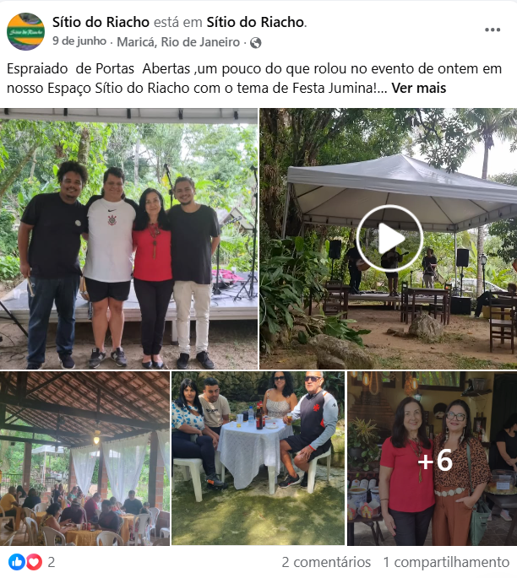

Fonte: https://www.facebook.com/sitiodoriachorj/posts/pfbid0dzs3MGrb845VD8iui3cYKpbH5zyL3HCeGbzzdyoDnr5t9TRTB3yo8awCWEN6G3hDl?__cft__[0]=AZXyJT-EJw6i6CjP2N_9l1USqhJVwwX76HmCKoqbMrvqwu9B0T9oSWo1kN0fauuxkn55z5IXqKAN8-TTWhouxxtftP8oZNq51GA62ZgUwOcYpw74J19JaEh79hS9xtFVxW2_HYetgke-8dN7Y8-i6iBo4Km_Oi6y6Xn8P2QdEdSqatCgafpbrr4ZV7zPZovwbDw&__tn__=%2CO%2CP-R
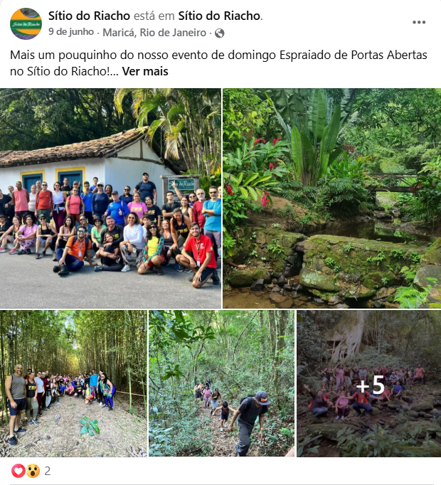

Fonte: https://www.instagram.com/p/DJ43hnNPQZN/
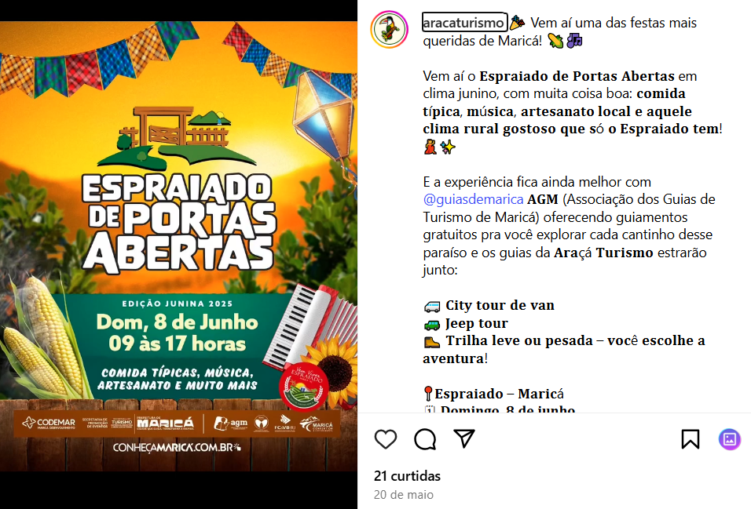
Fonte: https://www.instagram.com/reel/DJuaqSguRAX/
